Прилог бр. 1.
НАСТАВНО –НАУЧНОМ ВИЈЕЋУ
МЕДИЦИНСКИ ФАКУЛТЕТ
СЕНАТУ УНИВЕРЗИТЕТА У ИСТОЧНОМ САРАЈЕВУ

Предмет: Извјештај комисије о пријављеном кандидату за избор у академско звање вишег асистента, ужа научна област Општа педагогија

Одлуком Наставно-научног вијећа Медицинског факултета у Фочи Универзитета у Источном Сарајеву, број: 01-3-152, од 17.05.2022. године именовали смо у Комисију за разматрање конкурсног материјала и писање извјештаја по конкурсу, објављеном у дневном листу “Глас Српске“ од 29.04.2022. године, за избор у академско звање вишег асистента, ужа научна област Општа педагогија.
ПОДАЦИ О КОМИСИЈИ
Састав комисије са назнаком имена и презимена сваког члана, звања, назив научне области, научног поља и уже научне/умјетничке области за коју је изабран у звање, датума избора у звање и назив факултета, установе у којој је члан комисије запослен:
1. Доц. др Ранка Перућица, доцент, предсједник Комисије
Научна област: Друштвене науке
Научно поље: Педагогија
Ужа научна област: Општа педагогија
Датум избора у звање: 14.09.2018.године
Универзитет у Источном Сарајеву
Медицински факултет Фоча
2. Проф. др Златко Павловић, редовни професор, члан Комисије
Научна област: Друштвене науке
Научно поље: Педагогија
Ужа научна област: Општа педагогија
Датум избора у звање: 02.10.2017. године
Универзитет у Источном Сарајеву
Филозофски факултет Пале
3. Проф. др Драженко Јоргић, ванредни професор , члан Комисије
Научна област: Друштвене науке
Научно поље: Педагогија
Ужа научна област: Општа педагогија
Датум избора у звање: 29.06.2017. године
Универзитет у Бањој Луци
Филозофски факултет Бања Лука
На претходно наведени конкурс пријавио се један кандидат:
- Сања Живановић
На основу прегледа конкурсне документације, а поштујући Закон о високом образовању („Службени гласник Републике Српске“ бр. 67/20), Правилника о поступку и условима избора академског особља Универзитета у Источном Сарајеву („Службени гласник Републике Српске“ бр.02/22) Статут Универзитета у Источном Сарајеву као и Правилника о поступку и условима избора академског особља Универзитета у Источном Сарајеву, Комисија за писање извјештаја о пријављеним кандидатаима за изборе у звања, Научно наставном вијећу Медицинског факултета и Сенату Универзитета у Источном Сарајеву подноси слиједећи извјештај на даље одлучивање:
ИЗВЈЕШТАЈ
КОМИСИЈЕ О ПРИЈАВЉЕНИМ КАНДИДАТИМА ЗА ИЗБОР У ЗВАЊЕ
I ПOДАЦИ О КОНКУРСУ
Одлука о расписивању конкурса, орган и датум доношења одлуке:
Одлука Сената Универзитета у Источном Сарајеву број:01-С-121-XXXII /22, од 29.04.2022. године
Дневни лист, датум објаве конкурса:
„Глас Српске“ од 04.05.2022. године
Број кандидата који се бира:
Један
Звање и назив уже научне/умјетничке области, уже образовне области за коју је конкурс расписан, списак предмета:
Виши асистент, Општа педагогија
Број пријављених кандидата
један

II ПOДАЦИ О КАНДИДАТУ
1. ОСНОВНИ БИОГРАФСКИ ПОДАЦИ
Име (име једног родитеља) и презиме:
Сања (Милија) Живановић
Датум и мјесто рођења:
12.03.1992. године, Сарајево, општина Центар
Установе у којима је кандидат био запослен:
ЈУ Дјечији вртић „Чика Јова Змај“ Фоча
Универзитет у Источном Сарајеву,Медицински факултет Фоча
Звања/радна мјеста:
Дипломирани васпитач предшколске дјеце – васпитач
Универзитет у Источном Сарајеву, Медицински факултет Фоча, Асистент 2018-2022.
Научна област:
Друштвене науке, Општа педагогија
Чланство у научним и стручним организацијама или удружењима
Удружење стручних сарадника и васпитача Републике Српске

2. СТРУЧНА БИОГРАФИЈА, ДИПЛОМЕ И ЗВАЊА
Основне студије/студије првог циклуса:
Назив институције, година уписа и завршетка
Универзитет Источно Сарајево, Филозофски факултет Пале, 2011/12 - 2015
Назив студијског програма, излазног модула
Педагогија
Просјечна оцјена током студија, стечени академски назив
8,48 Дипломирани педагог
Постдипломске студије/студије другог циклуса:
Назив институције, година уписа и завршетка
Универзитет Источно Сарајево, Филозофски факултет Пале 2015/16-2018
Назив студијског програма, излазног модула
Педагогија
Просјечна оцјена током студија, стечени академски назив
9,63 , мастер педагогије
Наслов магистарског/мастер рада
Илустрације у основношколским уџбеницима у Републици Српској
Ужа научна/умјетничка област
Општа педагогија
Докторат/студије трећег циклуса:
Назив институције, година уписа и завршетка (датум пријаве и одбране дисертације)
Универзитет Бања Лука, Филозофски факултет, 2020 -
Наслов докторске дисертације
Ужа научна област
Претходни избори у звања (институција, звање и период):
Медицински факултет Универзитета у Источном Сарајеву, асистент , 2018 - 2022
3. НАУЧНА/УМЈЕТНИЧКА ДЈЕЛАТНОСТ КАНДИДАТА
Радови прије првог и/или посљедњег избора/реизбора⁵:
Радови послије посљедњег избора/реизбора:
Саопштења са скупа, штампана у цјелини:

- Перућица, Р., Живановић, С., Калајџић, О. (2019). Сарадња породице и предшколске установе. Зборник радова педагошког факултета, „Наука и настава данас“, 24-39.
- Калајџић, О., Павловић, А., Перућица, Р., Вуксановић, Г., Живановић, С. (2019). Индивидуални и контекстуални чиниоци менталног здравља дјеце школског узраста. Зборник радова педагошког факултета, „Наука и настава данас“, 142-158.
- Живановић, С. , Перућица, Р., Калајџић, О., Вуковић, Б. (2020). Професионална оспособљеност студената педагогије и педагога у школама. У Зборнику Унапређење квалитете живота дјеце и младих. Тузла: Удружење за подршку и креативни развој, 275-280.
- Živanović, S., Prodanović, S., Vladičić, S. (2020). Holistički razvoj djeteta kroz jedan model učeće aktivnosti, Zbornik I naučno-stručne konferencije sa međunarodnim učešćem „Integrisani pristup u radu sa predškolskom decom učenicima i korisnicima socijalne zaštite“ , 15-16. Maj, 211-218.

Радови у часописима:
- Живановић, С. (2019). Процјене педагога о оспособљености за истраживање васпитно-образовне праксе. Наша школа, XXV, бр. 1, 95-107.
- Perućica, R., Kalajdžić, O., Živanović, S., Kaurin, S. (2020). Learning styles in pupils of primary school final grades. European Journal of Education Studies, 11(7), 354-367.
- Živanović, S., Perućica, R., Kalajdžić, O. (2021). Representation of illustrations in primary school textbooks. Nastava i vaspitanje, 70(3), 319-332.
- Živanović, S., Perućica, R. (2021). Model mikroplana u obrnutom dizajnu interaktivne egzemplarne univerzitetske nastave. Zbornik radova Učiteljskog fakulteta Prizren-Leposavići, 16, 117-127.

4. ОБРАЗОВНА ДЈЕЛАТНОСТ КАНДИДАТА
Образовна дјелатност прије првог и/или /посљедњег избора/реизбора:
Образовна дјелатност послије посљедњег избора/реизбора

Кандидат Сања Живановић је у претходном периоду (2018-2022) у звању асистента, ангажована у извођењу наставе на Медицинском факулету у Фочи, на студијским програмима: Специјална едукација и рехабилитација и Здравствена њега
Резултати анкете:

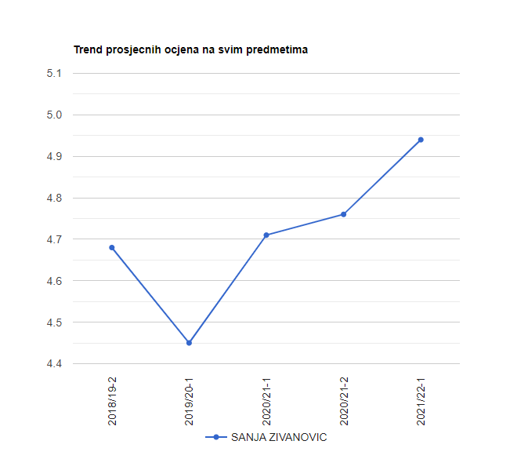

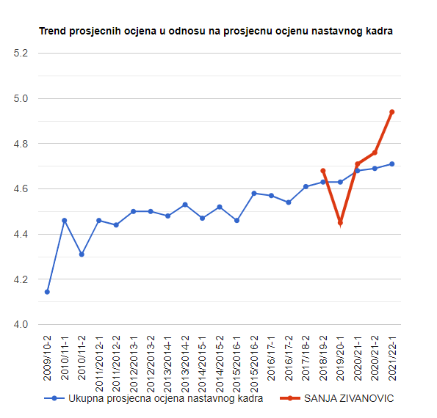

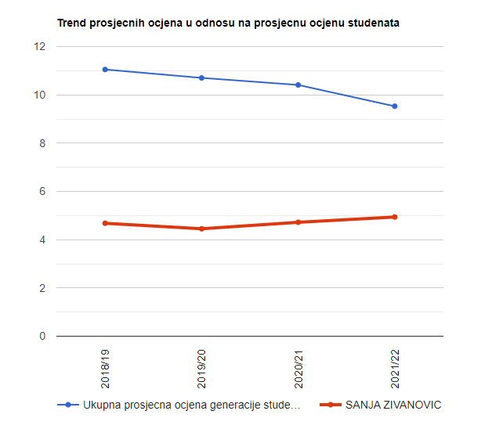

5.СТРУЧНА ДЈЕЛАТНОСТ КАНДИДАТА

6. РЕЗУЛТАТ ИНТЕРВЈУА СА КАНДИДАТИМА
У складу са чланом 4а. Правилника о поступку и условима избора академског особља Универзитета у Источном Сарајеву, одржан је интервју са кандидатом, 30.05.2022.године, са почетком у 10 часова, у присуству чланова комисије доц. др Ранка Перућица и проф. др Златко Павловић. Кандидат је у току интервјуа исказао жељу и заинтересованост за научно-истраживачки рад и рад са студентима. Кандидат посједује стручне и педагошке квалитете.
7. ИНФОРМАЦИЈА О ОДРЖАНОМ ПРЕДАВАЊУ ИЗ НАСТАВНОГ ПРЕДМЕТА КОЈИ ПРИПАДА УЖОЈ НАУЧНОЈ/УМЈЕТНИЧКОЈ ОБЛАСТИ ЗА КОЈУ ЈЕ КАНДИДАТ КОНКУРИСАО, У СКЛАДУ СА ЧЛАНОМ 93. ЗАКОНА О ВИСОКОМ ОБРАЗОВАЊУ

III ЗАКЉУЧНО МИШЉЕЊЕ
Експлицитно навести у табели у наставку да ли сваки кандидат испуњава услове за избор у звање или их не испуњава.
Кандидат: Сања Живановић

Минимални услови за избор у звање¹⁰ | испуњава/не испуњава | Навести резултате рада (уколико испуњава)
Навести списак минимално прописаних услова
Завршен други циклус студија са најмањом просјечном оцјеном 8,00 и на првом и на другом циклусу студија. | Испуњава | На првом циклусу студија (Универзитет Источно Сарајево, Филозофски факултет) кандидат има просјек оцјена 8,48 – дипломирани педагог  На другом циклусу студија (Универзитет Источно Сарајево, Филозофски факултет) кандидат има просјек оцјена 9,63 – мастер педагогије

Комисија констатује да кандидат испуњавава минималне услове прописане законом о високом образовању и чланом 37. Правилника о поступку и условима избора академског особља Универзитета у Источном Сарајеву. Кандидат је у току интервјуа исказао жељу за рад са студентима и научно-истраживачки рад. Кандидат посједује стручне и педагошке квалитете. Због наведеног, Комисија предлаже Наставно-научном вијећу Медицинског факултета у Фочи и Сенату Универзитета у Источном Сарајеву да Сању Живановић изабере у звање вишег асистента за ужу научну област Општа педагогија.
Ч Л А Н О В И К О М И С И Ј Е:
1._________________________________________________________
Доц. др Ранка Перућица, ужа научна област Општа педагогија, Универзитет у Источном Сарајеву, Медицински факултет Фоча, предсједник Комисије;

2.__________________________________________________________
Проф. др Златко Павловић, ужа научна област Општа педагогија, Универзитет у Источном Сарајеву, Филозофски факултет Пале, члан Комисије ;

3.___________________________________________________________
Проф. др Драженко Јоргић, ужа научна област Општа педагогија, Универзитет у Бањој Луци, Филозофски факултет Бања Лука, члан комисије;

Комисија се састоји од најмање три наставника из научног поља, од којих је најмање један из уже научне/умјетничке за коју се бира кандидат. Најмање један члан комисије не може бити у радном односу на Универзитету у Источном Сарајеву, односно мора бити у радном односу на другој високошколској установи. Чланови комисије морају бити у истом или вишем звању од звања у које се кандидат бира и не могу бити у сродству са кандидатом.
Просјечна оцјена током основних студија и студија првог и другог циклуса наводи се за кандидате који се бирају у звање асистента и вишег асистента.
Навести кратак приказ радова и књига (научних књига, монографија или универзитетских уџбеника) релевантних за избор кандидата у академско звање.
Интервију са кандидатима за изборе у академска звања обавља се у складу са чланом 4а. Правилника о поступку и условима избора академског особља Универзитета у Источном Сарајеву (Интервију подразумјева непосредан усмени разговор који комисија обавља са кандидатима у просторијама факултета/академије. Кандидатима се путем поште доставља позив за интервију у коме се наводи датум, вријеме и мјесто одржавања интервијуа.)
Кандидат за избор у наставно-научно звање, који раније није изводио наставу у високошколским установама, дужан је да пред комисијом коју формира вијеће организационе јединице, одржи предавање из наставног предмета уже научне/умјетничке области за коју је конкурисао.

